**1. 拟解决关键问题**

**（1）计算时间开销问题**

针对核逻辑回归算法求解的开销问题，拟采用SMO算法联合Nystrom方法去联合求解。SMO算法避免了将整个核矩阵带入到迭代公式中，Nystrom通过低秩去近似求解所需的核矩阵，并且去掉了数据中部分冗余的信息，提高了分类精度。

**（2）多核学习加权系数选择问题**

针对多核函数的选取和线性组合问题，拟采用基于中心对齐的align方法去学习内核的线性组合，从而得到所需的复合核函数。

**2. 拟采取的研究方法**

**（1）拟采取SMO算法联合低秩近似方法快速求解核逻辑回归**

为了解决核逻辑回归计算时间开销问题，拟采用SMO算法联合Nystrom低秩近似方法去加速求解核逻辑回归算法。

假设有数据集 $D=\left\{\left(x^{\left(i\right)},y^{\left(i\right)}\right)\right\}, i=1,…,n,x^{\left(i\right)}∈R^{m},y∈\left\{0,1\right\}$,输入向量为 $x_{i}=\left(x^{\left(1\right)},…,x^{\left(m\right)}\right)$,类标签y为二值函数。由于二分类结果是1或-1，即y∈{1,-1},则对于给定样本 $x^{\left(i\right)}$，它属于类别y的概率可以表示为：

|  |  |
| --- | --- |
|  | (1) |

假定给的样本是独立的，便可以构造出似然函数，然后使用极大似然估计(Maximum Likelihood, ML)的思想来求解参数。这里再对似然函数取对数，得到：

|  |  |
| --- | --- |
| $$\log{L\left(w\right)}=\sum_{i=1}^{n}{[y_{i}logh_{w}\left(x\right)+(1-y_{i})log⁡(1-h_{w}(x))]}$$ | (2) |

根据表达定理： $w^{*}=\sum_{i=1}^{n}{α_{i}φ\left(x_{i}\right)}$，此处的 $φ\left(x_{i}\right)$ 为 $x_{i}$ 在特征空间的投影。将特征投影到高维空间并引入 $L_{2}$ 正则项，于是最终得到KLR的损失函数：

|  |  |
| --- | --- |
| $$Loss\left(α\right){=-\frac{1}{n}\sum_{i=1}^{n}{\left(y_{i}\ln{p_{i}+\left(1-y_{i}\right)\ln\left(1-p_{i}\right)}\right)}}+\frac{λ}{2}α^{T}Kα$$ | (3) |

为了减少KLR算法中核矩阵 $K$ 的计算时间，可以利用Nystrom方法去近似 $K$:

|  |  |
| --- | --- |
| $$K≈\tilde{K}=\tilde{U}\tilde{Λ}{\tilde{U}}^{T}=\sum_{i=1}^{p}{{{\tilde{λ}}_{i}}^{(n)}{{\tilde{u}}_{i}}^{(n)}{({{\tilde{u}}_{i}}^{(n)})}^{T}}$$ | (4) |

然后将近似的 $\tilde{K}$ 带入SMO算法中，从而节省了整体的计算开销，还提高了分类的准确度。

**（2）拟采用基于中心对齐的align方法学习多核权重系数**

首先将核逻辑回归扩充成多元核逻辑回归，使其能适用于多分类任务。接着为了解决引入多核学习后，如何确定构成复合核的权重系数问题，拟采用基于中心对齐的align方法去自动学习多核权重系数。通过选取不同参数或不同类型的核函数作为基核，然后通过中心对齐算法去学习这些基核的权重系数，最后构成所需要的复合核函数，将其扩充到多分类器中。

|  |  |
| --- | --- |
| $$K_{cμ}= \sum_{q=1}^{p}{μ_{q}K_{cq}}$$ 这里 $μ_{q}$ 为通过中心对齐的align方法学习得到到权重系数。 | (5) |

**（3）拟利用遥感图像中的空间信息特征和光谱特征进行分类**

针对遥感图像的高维度异构特征，首先从高光谱图像中提取出空间信息特征，然后可以采用适当的降维方法去降低特征维度，最后结合其光谱特征通过多核学习去提升遥感图像分类的准确率。

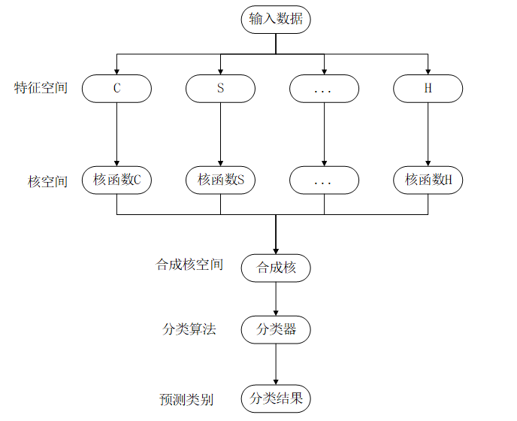

图 1多核学习算法基本流程图

**（4）遥感图像分类的原型系统**

拟采用B/S架构实现基于多核多元稀疏逻辑回归算法的遥感图像分类原型系统，通过提前预训练好模型，然后对新上传的遥感图像进行像素点级别的分类，最后将图像中的地物以不同的颜色标注并可视化。

**3. 可能的创新**

（1）提出一种基于SMO和Nystrom方法的加速求解核逻辑回归算法，具有更快的求解速度，和更高的分类精度。

（2）提出一种基于中心对齐的align方法的多核逻辑回归算法，通过多核学习将遥感图像中不同类型的特征映射到不同的维度空间。